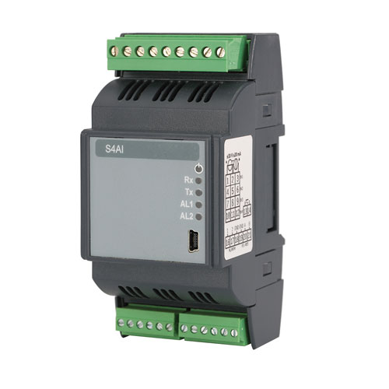
G /Ç Modülü PCE-S4AI
4 programlanabilir analog giriş / Matematiksel fonksiyonlar / Modbus RTU / USB
Teknik Katalog
[G/Ç Modülü]
PCE Teknik Cihazlar Paz. Tic. Ltd.Şti.
Halkalı Merkez Mah. Pehlivan Sok. No 6/C
34303 Küçükçekmece/ İstanbul
Türkiye
Mail: info@pce-cihazlari.com.tr
Telefon: +90 (0) 212 471 11 47
Faks: +90 (0) 212 705 53 93

www.pce-instruments.com/turkish
www.pce-instruments.com
TR
[PCE-S4AI]
G / Ç modülü PCE-SM4AI, proses sinyalleri için 4 analog girişe sahiptir. Termometre vs. Tüm G / Ç modül girişleri ayrı ayrı programlanabilir. G / Ç modülü, bir Modbus ağında analog ölçüm sinyalleri sağlamak için kullanılır. Böylece bu cihazla, ölçüm Modbus ağında herhangi bir yerden ölçüm sinyalleri alınabilir. Bağımlı arayüz RS485'tir. PCE-S4Ai'nin girişleri, birbirlerinden galvanik olarak izole edilmiş iki gruba ayrılır. Çıkış ve güç kaynağı arasında galvanik bir izolasyon da vardır. Dahili katı hal röleleri üzerinden iki alarm kontrol edilebilir.
İki sanal kanal aracılığıyla, analog girişlerin matematiksel olarak bağlanmasına izin verir. Mekanik olarak, IO modülü bir DIN rayına monte edilir. Mevcut veri yolu konektörlerini kullanarak, Modbus modülü ek bir kabloya ihtiyaç duymadan size sıkıca bağlanabilir.

Özellikler
- 4 analog giriş
- Modbus RTU
- 2 programlanabilir alarm çıkışı
- Tüm girişler programlanabilir
- 2 sanal kanalda matematiksel fonksiyonlar mümkün
- DIN rayına montaj
- Programlama için USB arayüzü

Teknik Özellikler
Giriş
Tür | Aralık | Innenwiderstand | Hassasiyet
Gerginlik | -10 ... 10 V  (0 ... 10 V) | > 10 MOhm | Ölçüm aralığının  ± % 0,1’i
Akım | -20 ... 20 mA  (0/4 ... 20 mA) | typ. 10 Ohm | Ölçüm aralığının  ± % 0,1 ‘i
Pt100 | -200 ... 850 °C | - | Ölçüm aralığının  ±% 0.1'i
Pt500 | -200 ... 850 °C | - | Ölçüm aralığının  ±% 0.1'i
Pt1000 | -200 ... 850 °C | - | Ölçüm aralığının  ±% 0.1'i
Gerginlik (Şant) | -150 ... 150 mV | > 50 kOhm | Ölçüm aralığının  ±% 0.1'i
Termokupl J | -210 ... 1200 °C | - | Ölçüm aralığının  ±% 0.1'i
Termokupl K | -250 ... 1372 °C | - | Ölçüm aralığının  ±% 0.1'i
Termokupl S | -50 ... 1768 °C | - | Ölçüm aralığının  ±% 0.1'i
Alarm Çıkışı | 0 / 5 V maks. 20 mA  EIA JESD12-6 ‘ya göre TTL uygundur
Arayüz
RS485 | Modbus RTU 8N2, 8N1, 8O1, 8E1  Baud hızı 1200, 2400, 4800, 9600, 19200, 38400, 57600, 115200
USB  Programlama Arayüzü | Modbus RTU 8N2
Boyutlar | 53 x 110 x 60,5 mm
Arayüz | ca. 0,2 kg
Koruma Sınıfı | IP50
Güç Kaynağı  (seçilebilir) | 85 ... 253 V AC/DC  20 ... 40 V AC/DC
Isıtma Süresi | Yaklaşık 30 dakika
Çevre Koşulları | -10 ... 55 °C  Maks. % 95 r.F. yoğunlaşmamak

Teslimat İçeriği;
1 x G/Ç Modülü PCE-S4AI.

